Para falar com a TIM |  |  | Página 1 de 4
 |  |  | TIM S.A.
 | Acesse APP Meu TIM ou o site tim.com.br |  | Rua Aquiles Lobo,478
 | Converse no WhatsAPP (41) 4141-4141 |  | Floresta - Belo Horizonte - MG
 | Converse no WhatsAPP (41) 4141-4141 |  | CNPJ: 02.421.421/0020-84 - I.E.: 062055220.00-33

Deficiente auditivo e de fala, acesse a CIC
no site tim.com.br/acessibilidade CNPJ da Matriz: 02.421.421/0001-11
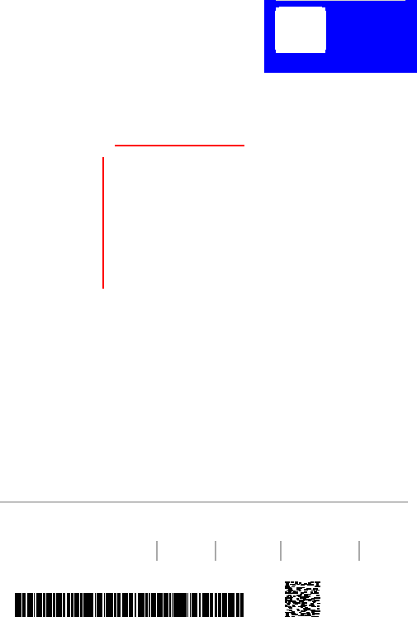

RONAN SOUZA DE ANDRADE
R CASTELO BRANCO, 321, CS A
SANTA TEREZINHA
31365-234 - BELO HORIZONTE - MG
 |  |  | Atenção
Olá, RONAN!  Conheça a Fatura Fácil TIM. |  | O valor final de sua fatura foi reduzido para
Olá, RONAN!  Conheça a Fatura Fácil TIM. |  | refletir a redução da alíquota de ICMS
Olá, RONAN!  Conheça a Fatura Fácil TIM. |  | decorrente da Lei Complementar n.º 194/2022.
Olá, RONAN!  Conheça a Fatura Fácil TIM. |  | Tal redução pode ser observada no desconto
Olá, RONAN!  Conheça a Fatura Fácil TIM. |  | identificado como 'Desc Esp' e no valor final de
Agora ficou mais fácil | sua fatura.
revisar e pagar a sua
fatura. Acompanhe
seu consumo, veja seu
detalhamento da fatura
e muito mais através do
App Meu TIM.

 | Fique por dentro

 | Identificação do Débito Automático: | Mais comodidade para você, cadastre sua conta em débito automático. Acesse o App
 | Identificação do Débito Automático: | Meu Tim.
 | 00094108016678040002 | Meu Tim.

CLIENTE | REFERÊNCIA | EMISSÃO | VENCIMENTO | VALOR

RONAN SOUZA DE ANDRADE | MAI/2025 | 19/05/2025 | 10/06/2025 | R$ 67,55

84600000000 - 6 | 67550109011 - 1 | 00547822033 - 7 | 70801667804 - 5 | Pague com Pix
Escaneie o QR Code ao lado e
efetue o pagamento da sua
fatura pelo PIX.


Página 2 de 4
Vantagens que seu plano oferece: 31 98687-3003
 | Plano | R$ 65,99
Internet, aplicativos e outros serviços do seu plano.
QTDE 1 | ITENS  TIM CTRL Redes Sociais 8 0 (101/PÓS/SMP) | PARCELA- | FRANQUIA- | CONSUMO- | PERIODO  19/04 a 18/05 | N° DIAS 30 | VALOR  107,99

1 | Desc Esp 5 TIM CTRL Redes Sociais 8 0 | 1 | - | - | 19/04 a 18/05 | 30 | −5,00

1 | Desc 37 TIM CTRL Redes Sociais 8 0 | 8/12 | - | - | 19/04 a 18/05 | 30 | −37,00
Subtotal 65,99
1 | 6GB Internet | - | 6GB | - | 19/04 a 18/05 | 30 | Incluído

1 | Minutos Locais e DDD com 41 | - | Ilimitado | - | 19/04 a 18/05 | 30 | Incluído

1 | Fluid Light | - | - | - | 19/04 a 18/05 | 30 | Incluído

1 | EXA Segurança + Proteção Stand | - | - | - | 19/04 a 18/05 | 30 | Incluído

1 | Aya Ensinah Premium | - | - | - | 19/04 a 18/05 | 30 | Incluído

1 | Aya Books Premium | - | - | - | 19/04 a 18/05 | 30 | Incluído

1 | Bancah Jornais II | - | - | - | 19/04 a 18/05 | 30 | Incluído

 | OUTROS VALORES | R$ 1,56
Saldo dos créditos e débitos lançados na sua conta
QTDE 1 | ITENS  MULTAS: (VENC 10/04/25, PAGO EM 22/04/25) | PARCELA  - | FRANQUIA- | CONSUMO- | PERIODO- | N° DIAS  - | VALOR  1,31

1 | JUROS: (VENC 10/04/25, PAGO EM 22/04/25) | - | - | - | - | - | 0,25

Informações Complementares - Plano(s) e Serviços de Valor Adicionado (SVA)
SEU NÚMERO TIM 31 98687-3003
QTDE | ITENS | PARCELA | PERÍODO | Nº DIAS | VALOR

Franquia (s) | - | - | - | 56,09

1 | TIM CTRL Redes Sociais 8 0 (101/PÓS/SMP) | - | 19/04 a 18/05 | 30 | 56,09

Serviços de valor adicionado(SVA) | - | - | - | 51,90

1 | Fluid Light | - | 19/04 a 18/05 | 30 | 1,60

1 | EXA Segurança + Proteção Stand | - | 19/04 a 18/05 | 30 | 4,80

1 | Aya Ensinah Premium | - | 19/04 a 18/05 | 30 | 11,00

1 | Aya Books Premium | - | 19/04 a 18/05 | 30 | 28,00

1 | Bancah Jornais II | - | 19/04 a 18/05 | 30 | 6,50

Desconto(s) Franquia (s) | - | - | - | −24,22

1 | Desc Esp 5 TIM CTRL Redes Sociais 8 0 | 1 | 19/04 a 18/05 | 30 | −5,00

1 | Desc 37 TIM CTRL Redes Sociais 8 0 | 8/12 | 19/04 a 18/05 | 30 | −19,22

Desconto(s) Serviços de valor adicionado(SVA) | - | - | - | −17,78

1 | Desc 37 Fluid Light | 8/12 | 19/04 a 18/05 | 30 | −0,55

1 | Desc 37 EXA Segurança + Proteção Stand | 8/12 | 19/04 a 18/05 | 30 | −1,64

1 | Desc 37 Aya Ensinah Premium | 8/12 | 19/04 a 18/05 | 30 | −3,77

1 | Desc 37 Aya Books Premium | 8/12 | 19/04 a 18/05 | 30 | −9,59

1 | Desc 37 Bancah Jornais II | 8/12 | 19/04 a 18/05 | 30 | −2,23
ISS
Tributos TIM S.A  Veja abaixo os tributos que incidem na prestação de Serviços TIM.  -  Em atendimento à Lei 12.741/2012. As contribuições ao FUST [1%] e FUNTTEL [0,5%] não são repassadas às tarifas | Informações complementares  Plano(s) e Serviços de Valor Adicionado (SVA)  Franquia(s) R$ 56,09 SVA R$ 51,90 Desconto(s) Franquia(s) R$ −24,22 Desconto(s) SVA R$ −17,78
  TRIBUTO | ALÍQUOTA | BASE DE CÁLCULO | VALOR | FUST: | R$ 0,25
  ICMS | 18% | R$ 31,87 | R$ 5,74 | FUNTTEL: | R$ 0,12
  PIS/COFINS - Serviços Telecom | 3,65% | - | -
  PIS/COFINS - Serviços Não Telecom | 4,65% | - | -
  PIS/COFINS - Serviços Não Telecom | 9,25% | - | -
   | R$ 4,21 | R$ 0,11

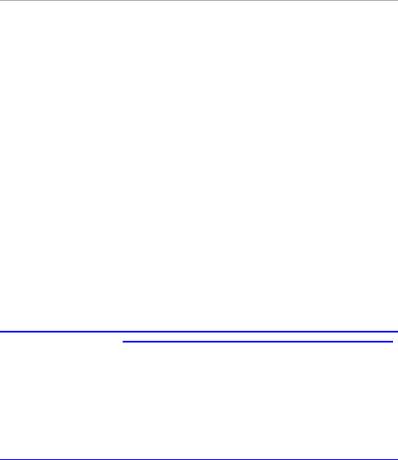

Página 3 de 4
Nota Fiscal de Serviços de Telecomunicações
Nº: 105.411.653-UB
SEUS DADOS | TIM S.A. | Emissão | 19/05/2025
RONAN SOUZA DE ANDRADE | Rua Aquiles Lobo, 478 | Emissão | 19/05/2025
RONAN SOUZA DE ANDRADE | Rua Aquiles Lobo, 478 | Referência | MAI/2025
CPF/CNPJ: 05247506618 | Belo Horizonte MG | Referência | MAI/2025
CPF/CNPJ: 05247506618 | Belo Horizonte MG | Período | 19/04/2025 a 18/05/2025
R CASTELO BRANCO, 321, CS A | CNPJ: 02.421.421/0020-84 | Período | 19/04/2025 a 18/05/2025
R CASTELO BRANCO, 321, CS A | CNPJ: 02.421.421/0020-84 | CFOP | 5.307
SANTA TEREZINHA | I.E.: 062055220.00-33 | CFOP | 5.307
31365-234 - BELO HORIZONTE - MG | I.E.: 062055220.00-33 | CFOP | 5.307

ITEM | QTDE | ICMS | PIS/COFINS | VALOR
1 TIM CTRL Redes Sociais 8 0 | 1 | 18% | 3,65% R$ 31,87  TOTAL TIM S.A.: 31,87

ICMS | ALÍQUOTA BASE DE CÁLCULO 18% 31,87 | 5,74
PIS/COFINS Serviço de Telecom | 3,65% | 5,74

Reservado ao fisco: AF3B.A752.C3E9.0898.EF81.8271.ED57.02A3
 | Ficou com dúvidas | 01 |  | |02 |  | | 03 |  | | 04 |  | 
 | sobre a sua fatura? | Consulte Perguntas |  | Converse no |  | Ligue pelo celular |  |  | Ouvidoria TIM 0800 882 0041 -
 | É só seguir as dicas ao lado.
 | É só seguir as dicas ao lado. | Frequentes no site |  | WhatsAPP através |  | no *144 ou 1056 em |  |  | De Seg. à Sex. de 08h às 18h,
 | Conte sempre conosco! :D | tim.com.br |  | do (41) 4141-4141 |  | telefones fixos |  |  | exceto feriados nacionais.

Utilize o código 41 em ligações de longa distância
(Caso escolha outra operadora poderá haver cobrança excedente. (41 TIM) TIM - Todo o Brasil *15 - Telefônica - Todo o Brasil • *21 - Claro - Todo o Brasil • *31 Oi - Todo o Brasil • *14 - Oi S.A. - SP, PR, SC, RS, MS, BA, SP, MG, GO, RJ • *75 - Vipway - Código nacional 43 • *12 - Algar - MG (setor 3), SP (setor 33), MS (setor 22), GO (setor 25) • *91 - IP CORP - Todo o Brasil • *85 - Telecom 65 - Código nacional 65 • *49 - Cambridge - SP (setor 31) • *26 - IDT Brasil - SP, RJ, MG, PR, RS • *PR-24 - Sercomtel • *61 - Vonex - RJ e SP
Bancos Conveniados
BASA - Banco da Amazônia • Banco do Nordeste • BANESTES – Banco do Estado do Espírito Santo • Santander • BANPARA – Banco do Estado do Pará • BANESE – Banco do Estado de Sergipe • BRB – Banco de Brasília • Banco INTER • UNIPRIME • CECRED • Bradesco • Itaú • Banco Mercantil • Banco Safra • Tribanco • BANSICRED • Bancoob • PagFácil • Banco do Brasil •
Caixa Econômica Federal • Banrisul • Anatel 1331

Página 4 de 4

